บทที่ 1
บทนำ

ความเป็นมาของโครงการ

วัตถุประสงค์ของโครงการ
1. เพื่อให้นักเรียนมีโอกาสศึกษาหาความรู้นอกสถานที่
2. เพื่อให้นักเรียนฝึกทักษะการทำงานเป็นกลุ่ม
3. เพื่อให้นักเรียนสามารถนำความรู้ที่ได้มาประยุกต์ใช้ในชีวิตประจำวันได้
ขอบเขตของการศึกษา
1. ขอบเขตด้านประชากรและกลุ่มตัวอย่าง
1.1 ประชากร คือ นักเรียนชั้นมัธยมศึกษาปีที่ 4-6 โรงเรียนคอนสารวิทยาคม อำเภอคอนสาร จังหวัดชัยภูมิ ปีการศึกษา 2557 จำนวน 595 คน
1.2 กลุ่มตัวอย่าง ได้แก่ นักเรียนชั้นมัธยมศึกษาปีที่..........โรงเรียนคอนสารวิทยาคม อำเภอคอนสาร จังหวัดชัยภูมิ ปีการศึกษา 2557 จำนวน ........... คน

2. ตัวแปรที่จะศึกษา
2.1 ตัวแปรต้น คือ การจัดกิจกรรมโครงการทัศนศึกษา ณ ......................................
2.2 ตัวแปรตาม ได้แก่ ความรู้ และความพึงพอใจของผู้เรียนที่มีต่อการจัดกิจกรรมโครงการทัศนศึกษา ณ .....................................................

นิยามศัพท์เฉพาะ
1. ความรู้ หมายถึง ความรู้ที่ได้รับเกี่ยวกับสถานที่สำคัญ คือ .............................
2. ความพึงพอใจ หมายถึง ความพึงพอใจของผู้เรียนที่มีต่อการจัดกิจกรรมโครงการทัศนศึกษา ณ ............................................................

ประโยชน์ที่คาดว่าจะได้รับ
1. นักเรียนได้รับความรู้และประสบการณ์ตรง
2. นักเรียนได้เรียนรู้ถึงเรื่องราวทางประวัติศาสตร์ของชาติไทย ภูมิใจในความเป็นไทย และรักชาติไทยมากขึ้น
3. นักเรียนมีความรัก ความสามัคคีกันในหมู่คณะลามารถทำงาน และอยู่ร่วมกับผู้อื่นได้อย่างมีความสุข
บทที่ 2
เอกสารที่เกี่ยวข้อง
ประวัติความเป็นมา สถานที่ไปทัศนศึกษา

บทที่ 3
วิธีดำเนินการ

การดำเนินการโครงการโครงการทัศนศึกษาของนักเรียนชั้นมัธยมศึกษาปีที่.........ณ .........
จำนวน........คน ของโรงเรียนคอนสารวิทยาคม อำเภอคอนสาร จังหวัดชัยภูมิ ครั้งนี้ คณะผู้ดำเนินการได้ดำเนินการตามลำดับขั้นตอนดังนี้
- ประชากรที่เข้าร่วมโครงการ
- เครื่องมือที่ใช้ในการศึกษา
- การเก็บรวบรวมข้อมูล
- การวิเคราะห์ข้อมูล
- สถิติที่ใช้ในการวิเคราะห์ข้อมูล

1. ประชากรที่เข้าร่วมโครงการ
ประชากรที่เข้าร่วมโครงการในครั้งนี้ ได้แก่ นักเรียนชั้นมัธยมศึกษาปีที่ ………… ของโรงเรียนคอนสารวิทยาคม อำเภอคอนสาร จังหวัดชัยภูมิ สังกัดสำนักงานเขตพื้นที่การศึกษามัธยมศึกษา เขต 30 จำนวน........คน

2. เครื่องมือที่ใช้ในการศึกษา
เครื่องมือที่ใช้ในการศึกษาครั้งนี้ คือ แบบสอบถาม ซึ่งคณะผู้ดำเนินการได้จัดทำขึ้น เป็นข้อคำถามแบบมาตราส่วนประมาณค่า (Rating Scale) จำนวน........ข้อ โดยกำหนดระดับความคิดเห็น ดังนี้
1 หมายถึง ความพึงพอใจอยู่ในระดับน้อยที่สุด
2 หมายถึง ความพึงพอใจอยู่ในระดับน้อย
3 หมายถึง ความพึงพอใจอยู่ในระดับปานกลาง
4 หมายถึง ความพึงพอใจอยู่ในระดับมาก
5 หมายถึง ความพึงพอใจอยู่ในระดับมากที่สุด

3. การเก็บรวบรวมข้อมูล
คณะผู้ดำเนินการได้ใช้แบบสอบถามเพื่อเก็บรวบรวมข้อมูลจากนักเรียนที่เข้าร่วมโครงการ จำนวน.........ชุด คิดเป็นร้อยละ 100

4. การวิเคราะห์ข้อมูล
1. นำแบบสอบถามที่ให้คะแนนตามน้ำหนักไปวิเคราะห์ด้วยวิธีการทางสถิติ
2. นำผลการคำนวณไปวิเคราะห์ตามจุดมุ่งหมายที่ตั้งไว้

5. สถิติที่ใช้ในการวิเคราะห์ข้อมูล
คณะผู้ดำเนินการได้วิเคราะห์ข้อมูลโดยใช้โปรแกรมสำเร็จรูป วิเคราะห์เฉพาะสถิติพื้นฐาน คือ
1. ค่าร้อยละ
2. ค่าเฉลี่ย () โดยใช้สูตร ดังนี้

เมื่อ หมายถึง ค่าเฉลี่ย
x หมายถึง ผลรวมของข้อมูลทั้งหมด
n หมายถึง จำนวนข้อมูลทั้งหมด

การแปลความหมายค่าเฉลี่ยเปรียบเทียบกับเกณฑ์ มีเกณฑ์การให้คะแนน ดังนี้
ค่าเฉลี่ย 4.50 – 5.00 หมายถึง เหมาะสมมากที่สุด
ค่าเฉลี่ย 3.50 – 4.49 หมายถึง เหมาะสมมาก
ค่าเฉลี่ย 2.50 – 3.49 หมายถึง เหมาะสมปานกลาง
ค่าเฉลี่ย 1.50 – 2.49 หมายถึง เหมาะสมน้อย
ค่าเฉลี่ย 1.00 – 1.49 หมายถึง เหมาะสมน้อยที่สุด

บทที่ 4
ผลการวิเคราะห์ข้อมูล

ในการดำเนินการโครงการทัศนศึกษาของนักเรียนชั้นมัธยมศึกษาปีที่........ ณ ....................... ในระหว่างวันที่............. เดือน กุมภาพันธ์ พ.ศ. 2558 ของนักเรียนโรงเรียนคอนสารวิทยาคม จำนวน ………คน ครั้งนี้ คณะผู้ดำเนินการได้นำข้อมูลมาวิเคราะห์ ซึ่งได้ข้อมูลดังนี้

ตาราง ผลการวิเคราะห์ที่ได้จากแบบประเมินความคิดเห็นต่อการเข้าร่วมโครงการทัศนศึกษาชั้นมัธยมศึกษาปีที่...... ณ ...................................
[ตัวอย่าง]
ข้อที่ | รายการประเมิน | ค่าเฉลี่ย | ความหมาย
1 | ความพร้อมการเตรียมงาน/การตรงต่อเวลา | 4.68 | มากที่สุด
2 | ความเหมาะสมของสถานที่การจัดค่าย | 4.63 | มากที่สุด
3 | ความเหมาะสมของระยะเวลา | 4.34 | มาก
4 | ความพอใจในกิจกรรมครั้งนี้ | 4.34 | มาก
5 | ความรู้และประสบการณ์ที่ได้รับ | 4.53 | มากที่สุด
6 | การนำความรู้ที่ได้ไปใช้ในการเรียน | 4.63 | มากที่สุด
7 | ความสนุกสนานตื่นเต้น | 4.63 | มากที่สุด
8 | อาหารและเครื่องดื่ม | 4.66 | มากที่สุด
9 | พาหนะในการเดินทาง | 4.63 | มากที่สุด
10 | การจัดทำโครงการในลักษณะนี้ในปีต่อไป | 4.79 | มากที่สุด
รวม |  | 4.59 | มากที่สุด

จากตารางพบว่านักเรียนมีความคิดเห็นต่อโครงการทัศนศึกษาชั้นมัธยมศึกษาปีที่......... ณ ..................................... อยู่ในระดับ มากที่สุด มีค่าเฉลี่ยเท่ากับ 4.59

บทที่ 5
สรุปผลและข้อเสนอแนะ

สรุปผล
ผลการวิเคราะห์ข้อมูลเกี่ยวกับแบบสอบถามความพึงพอใจของนักเรียนที่มีต่อการดำเนินการโครงการทัศนศึกษาของนักเรียนชั้นมัธยมศึกษาปีที่ .......... ของโรงเรียนคอนสารวิทยาคม อำเภอคอนสาร จังหวัดชัยภูมิ จำนวน ........คน ณ ...................................
พบว่า นักเรียนได้รับความรู้ ได้ประสบการณ์ และมีความประทับใจเกี่ยวกับการดำเนินการโครงการทัศนศึกษาของนักเรียนชั้นมัธยมศึกษาปีที่ ....... ณ .............................. โดยรวมมีความพึงพอใจอยู่ในระดับ .............. มีค่าเฉลี่ยเท่ากับ............ เมื่อพิจารณาเป็นรายด้าน (ตัวอย่าง) พบว่า ข้อ 10 การจัดทำโครงการในลักษณะนี้ในปีต่อไป มีความพึงพอใจมากที่สุด มีค่าเฉลี่ยเท่ากับ 4.79 รองลงมาคือ ข้อ 1 ความพร้อมการเตรียมงาน/การตรงต่อเวลา มีค่าเฉลี่ยเท่ากับ 4.68 และข้อ 8 อาหารและเครื่องดื่ม มีค่าเฉลี่ยเท่ากับ 4.66
สรุปได้ว่า มีความพึงพอใจเกี่ยวกับการดำเนินการตามโครงการทัศนศึกษาของนักเรียน ชั้นมัธยมศึกษาปีที่........ ณ .............................................. อยู่ในระดับ........... ค่าเฉลี่ย................

ข้อเสนอแนะ
นักเรียนมีความพึงพอใจและอยากให้คณะดำเนินการตามโครงการทัศนศึกษาของนักเรียน ชั้นมัธยมศึกษาปีที่.............. ณ ....................................... จัดโครงการในลักษณะนี้อีกในปีถัดไป

บรรณานุกรม

พิสณุ ฟองศรี. (2551). วิจัยในชั้นเรียน หลักการและเทคนิคปฏิบัติ. (พิมพ์ครั้งที่ 7). กรุงเทพฯ :
ด่านสุทธาการพิมพ์.
บุญชม ศรีสะอาด. (2545). การวิจัยเบื้องต้น. (พิมพ์ครั้งที่ 7). กรุงเทพฯ : สุวีริยาสาสน์
สสวท. (2547). คณิตศาสตร์. (พิมพ์ครั้งที่ 2). กรุงเทพฯ : โรงพิมพ์คุรุสภาลาดพร้าว.
อาภรณ์ ใจเที่ยง. (2550). หลักการสอน. (พิมพ์ครั้งที่ 4). กรุงเทพฯ : โอ.เอส.พริ้นติ้ง เฮ้าส์.
ฯลฯ

ภาคผนวก
[ ประกอบด้วย ภาพกิจกรรม, แบบประเมิน, สำเนาโครงการ, กำหนดการ, รายชื่อนักเรียน, รายชื่อครูผู้ควบคุม, แผนที่จาก google, อื่นๆ]

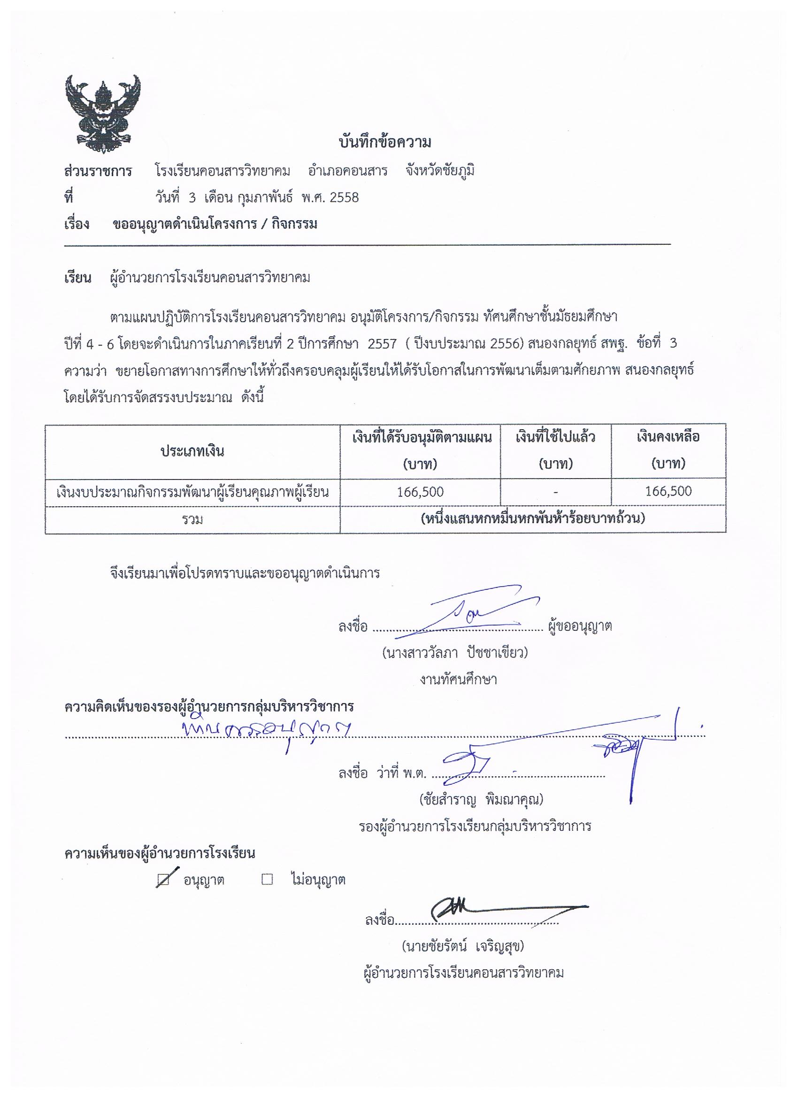

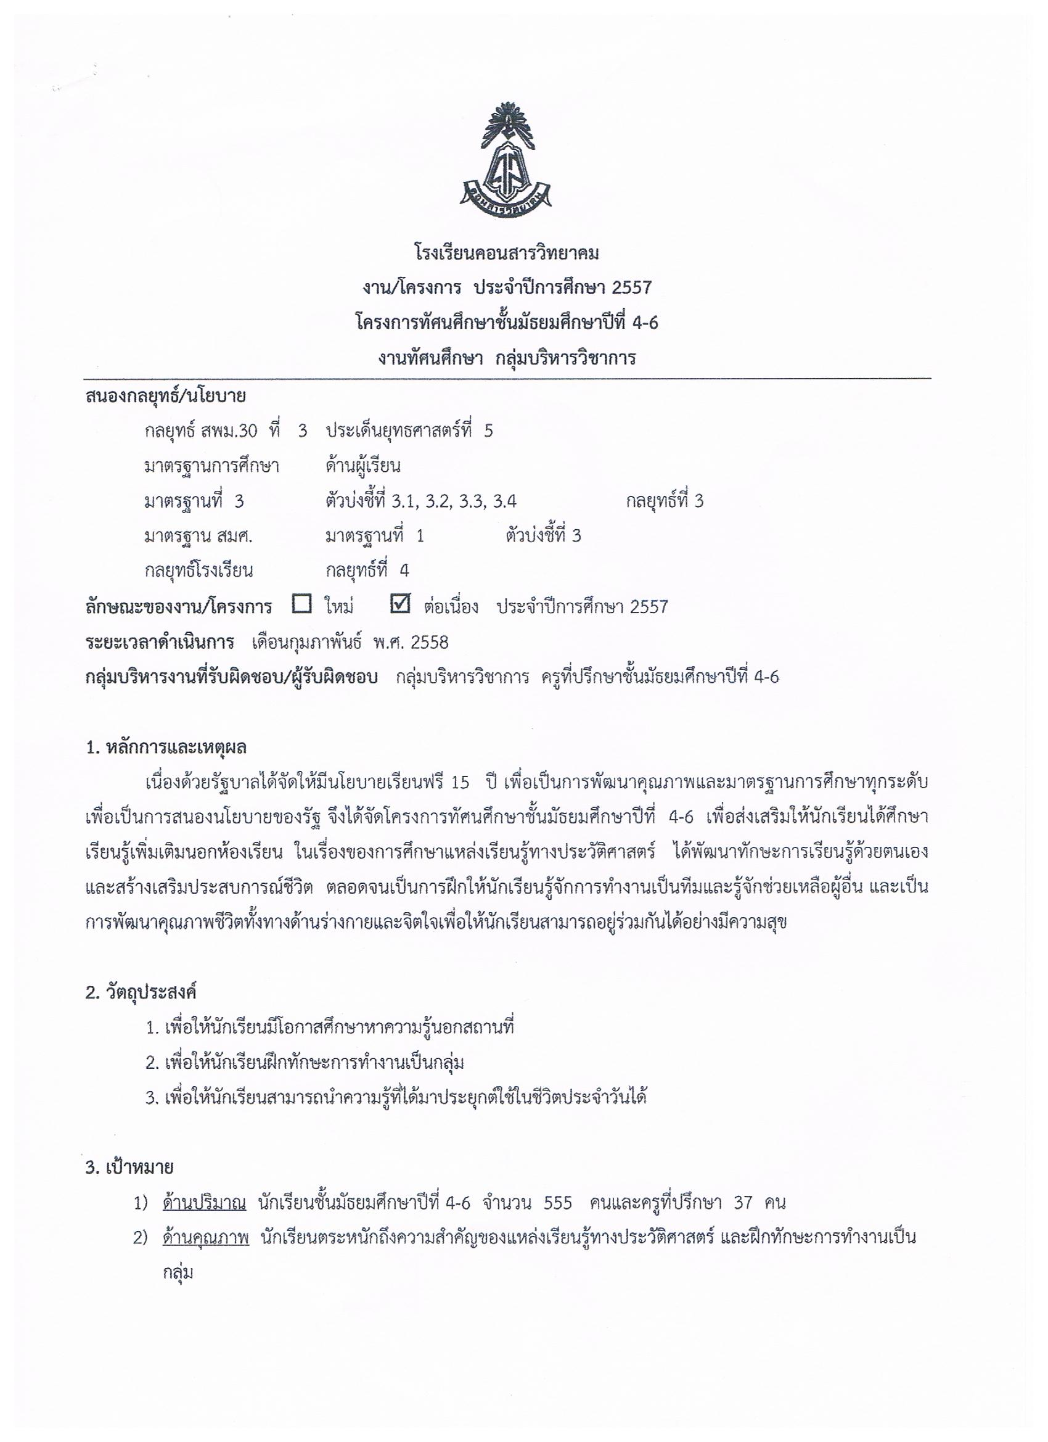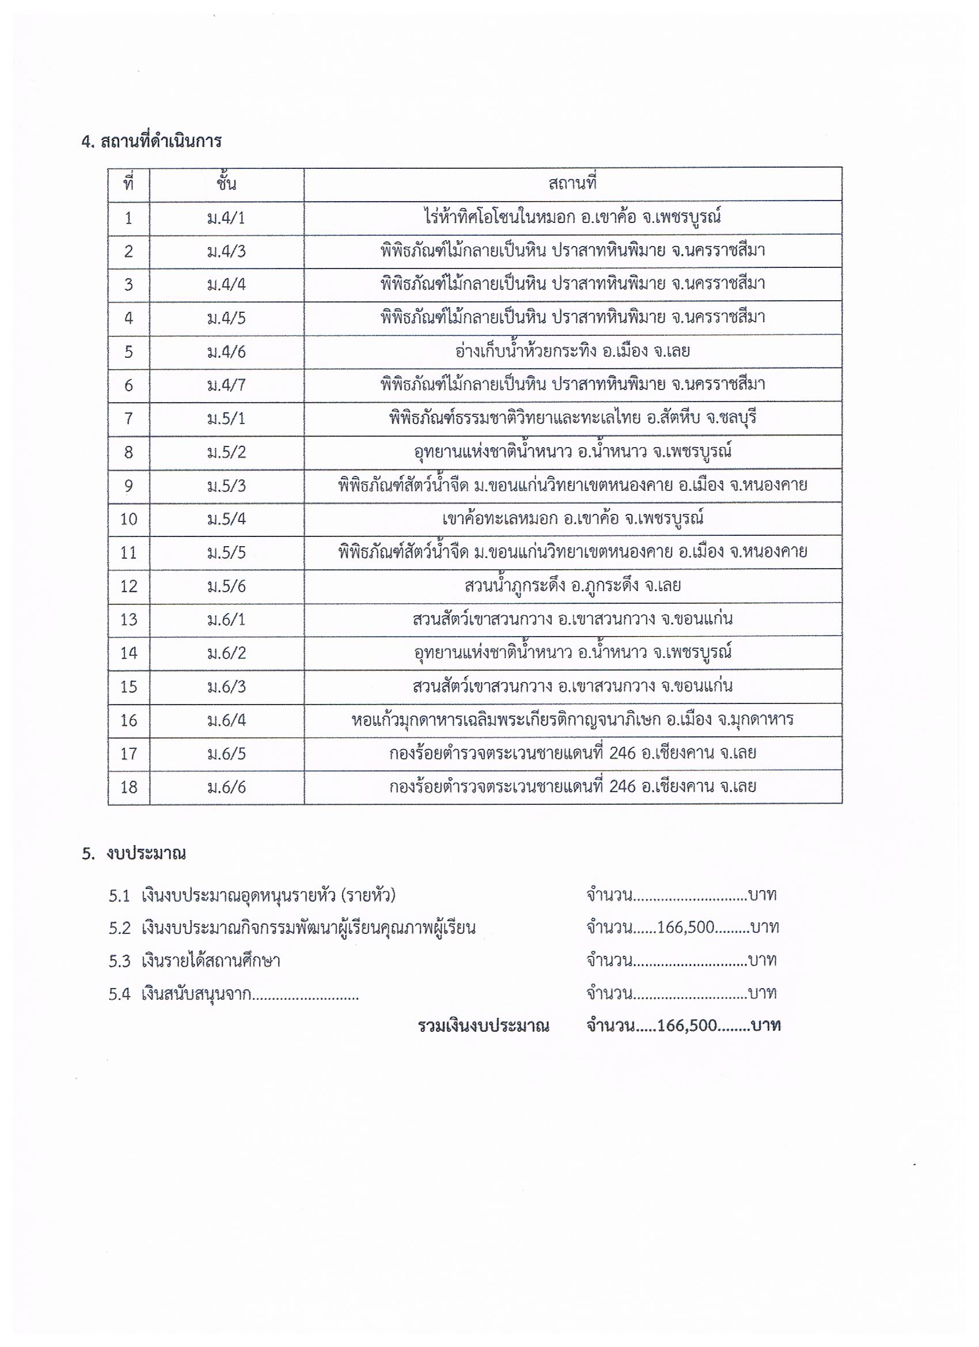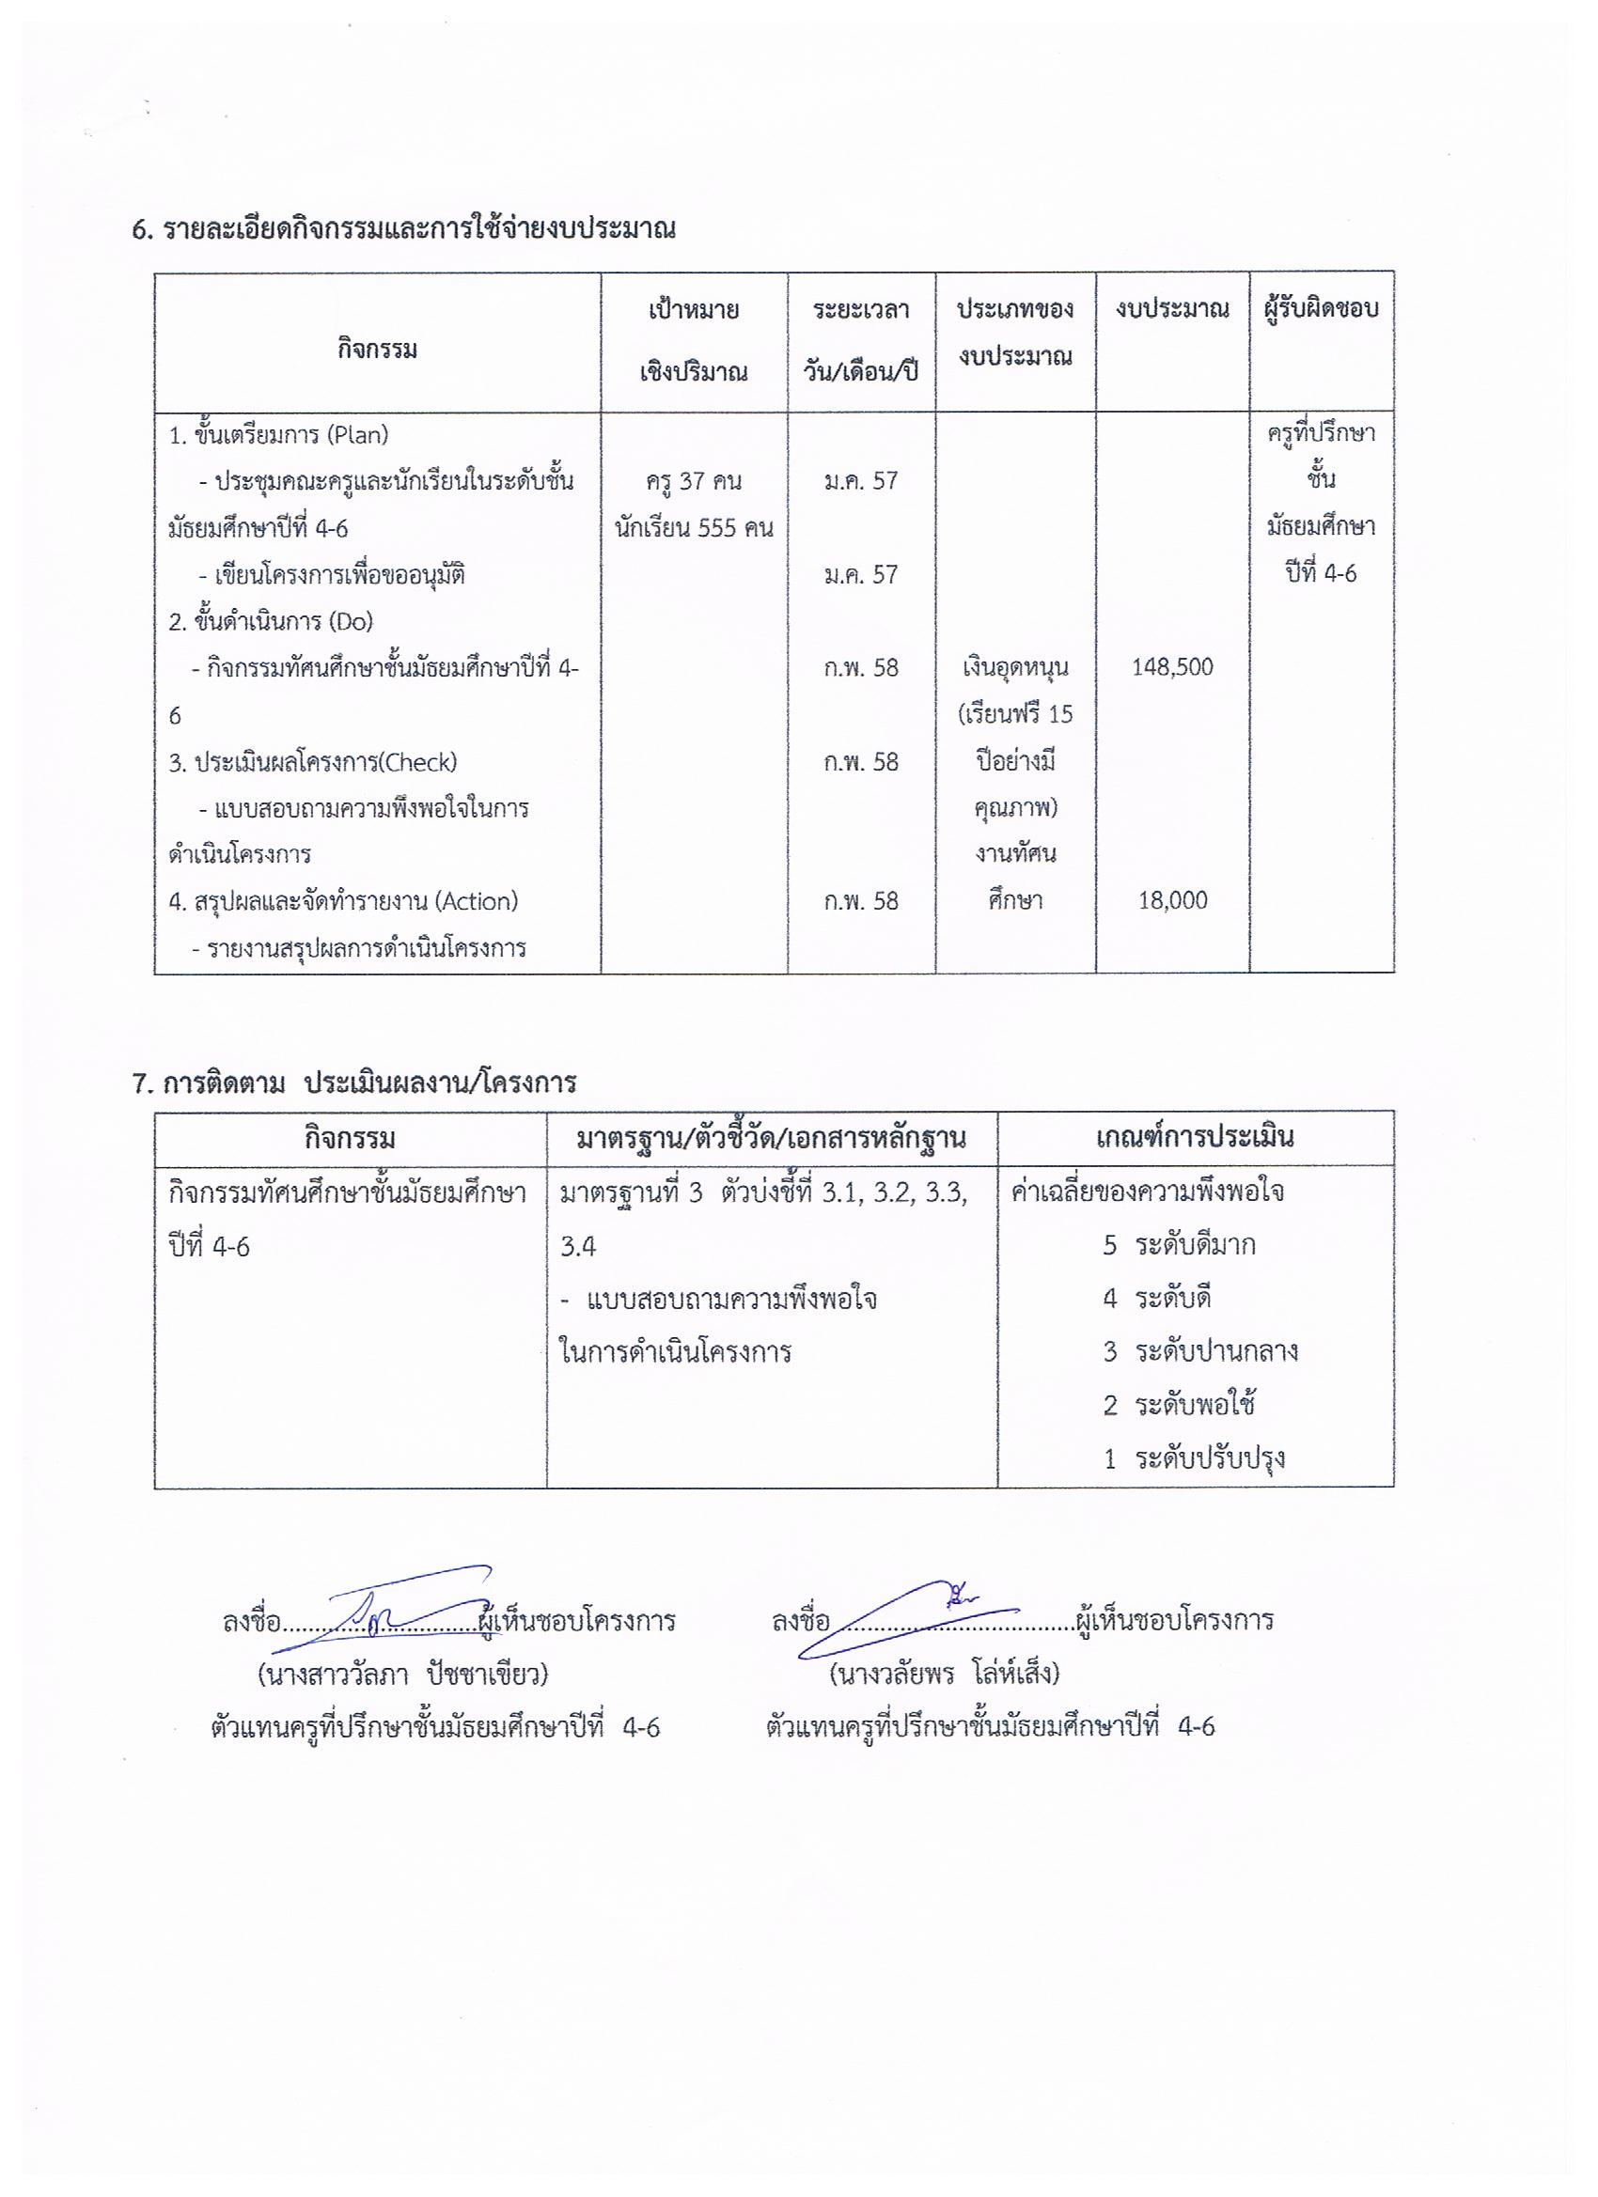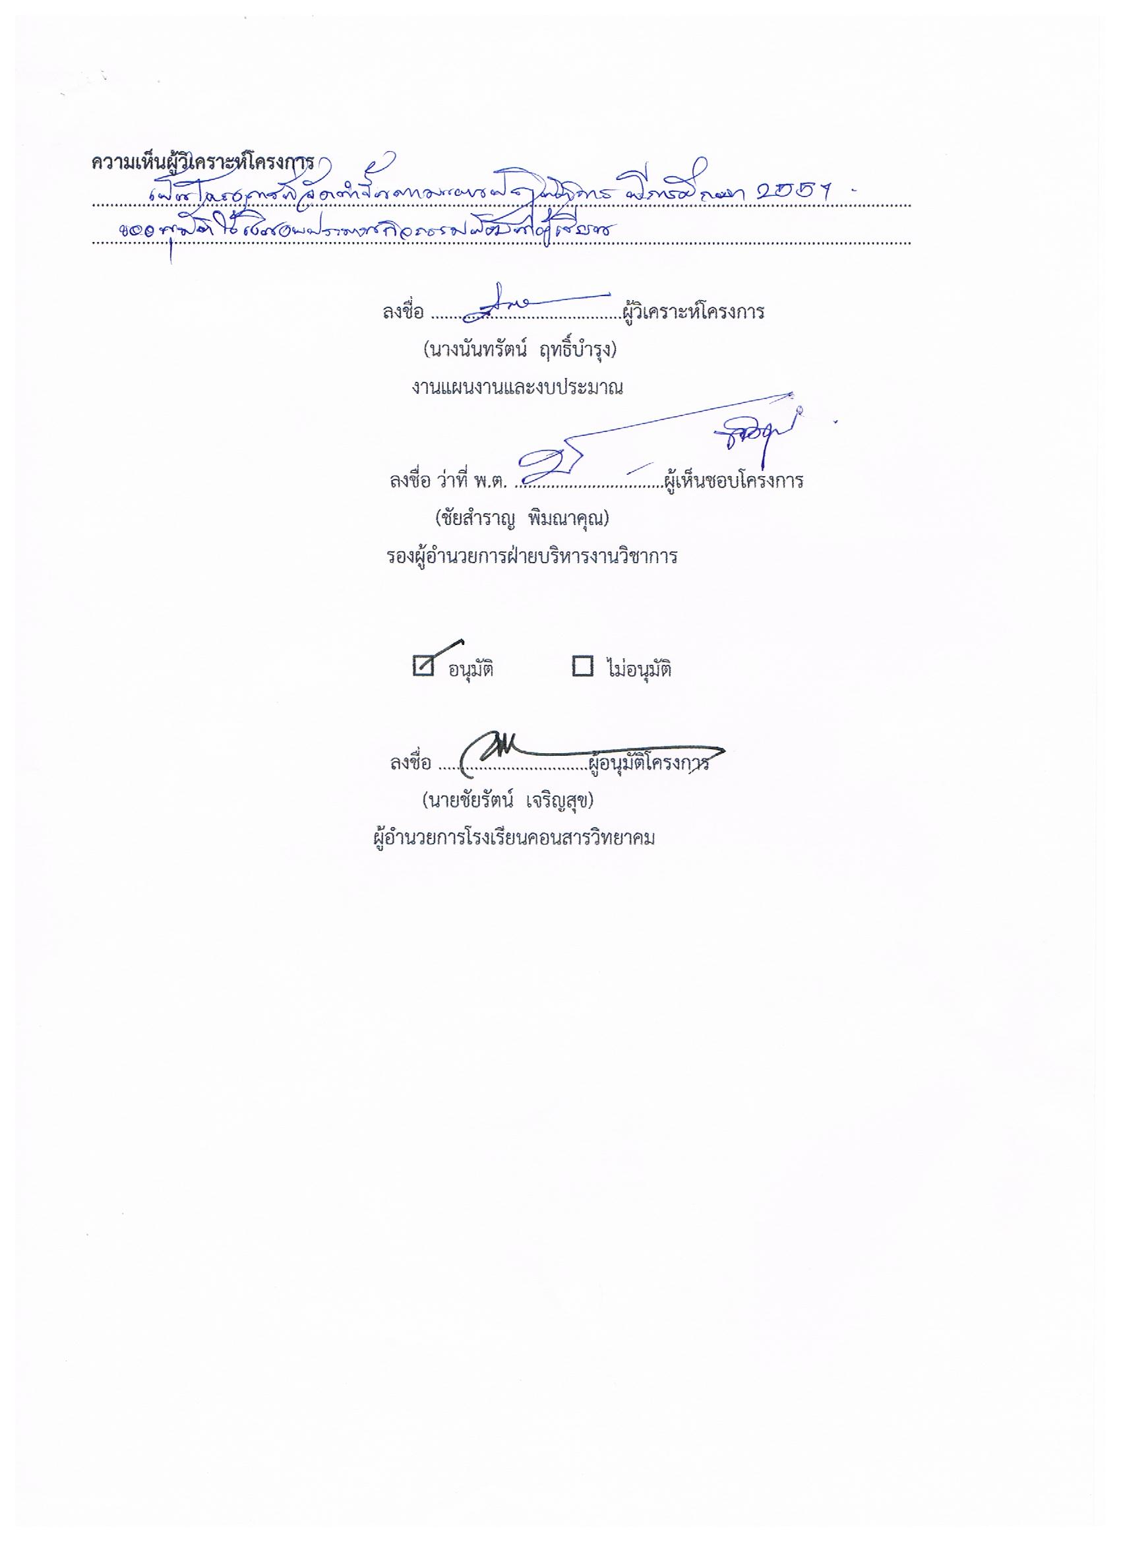
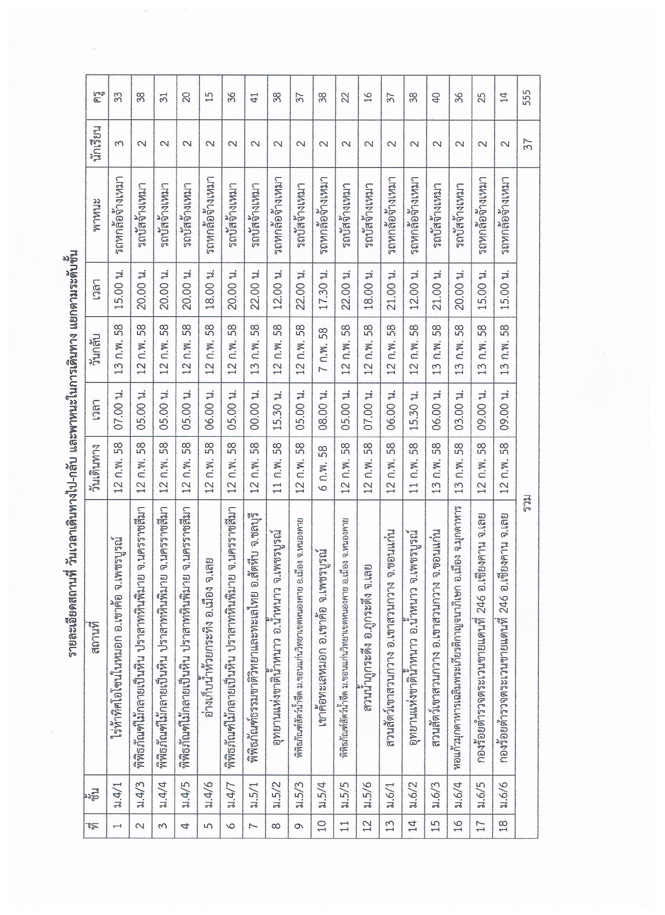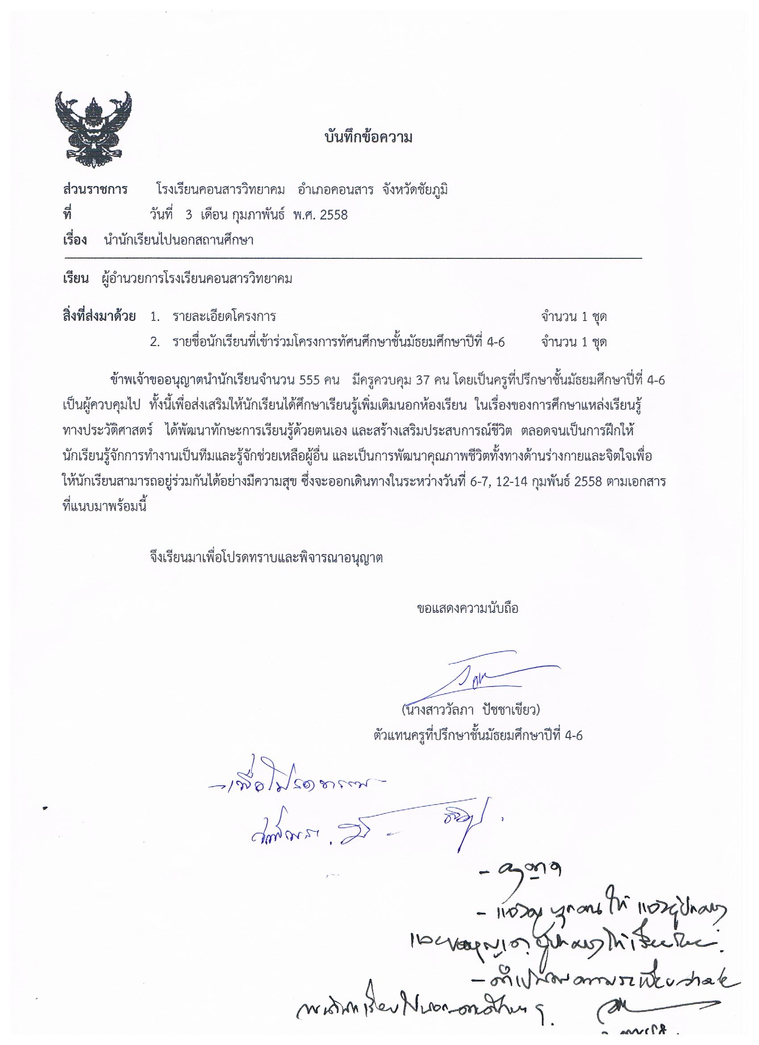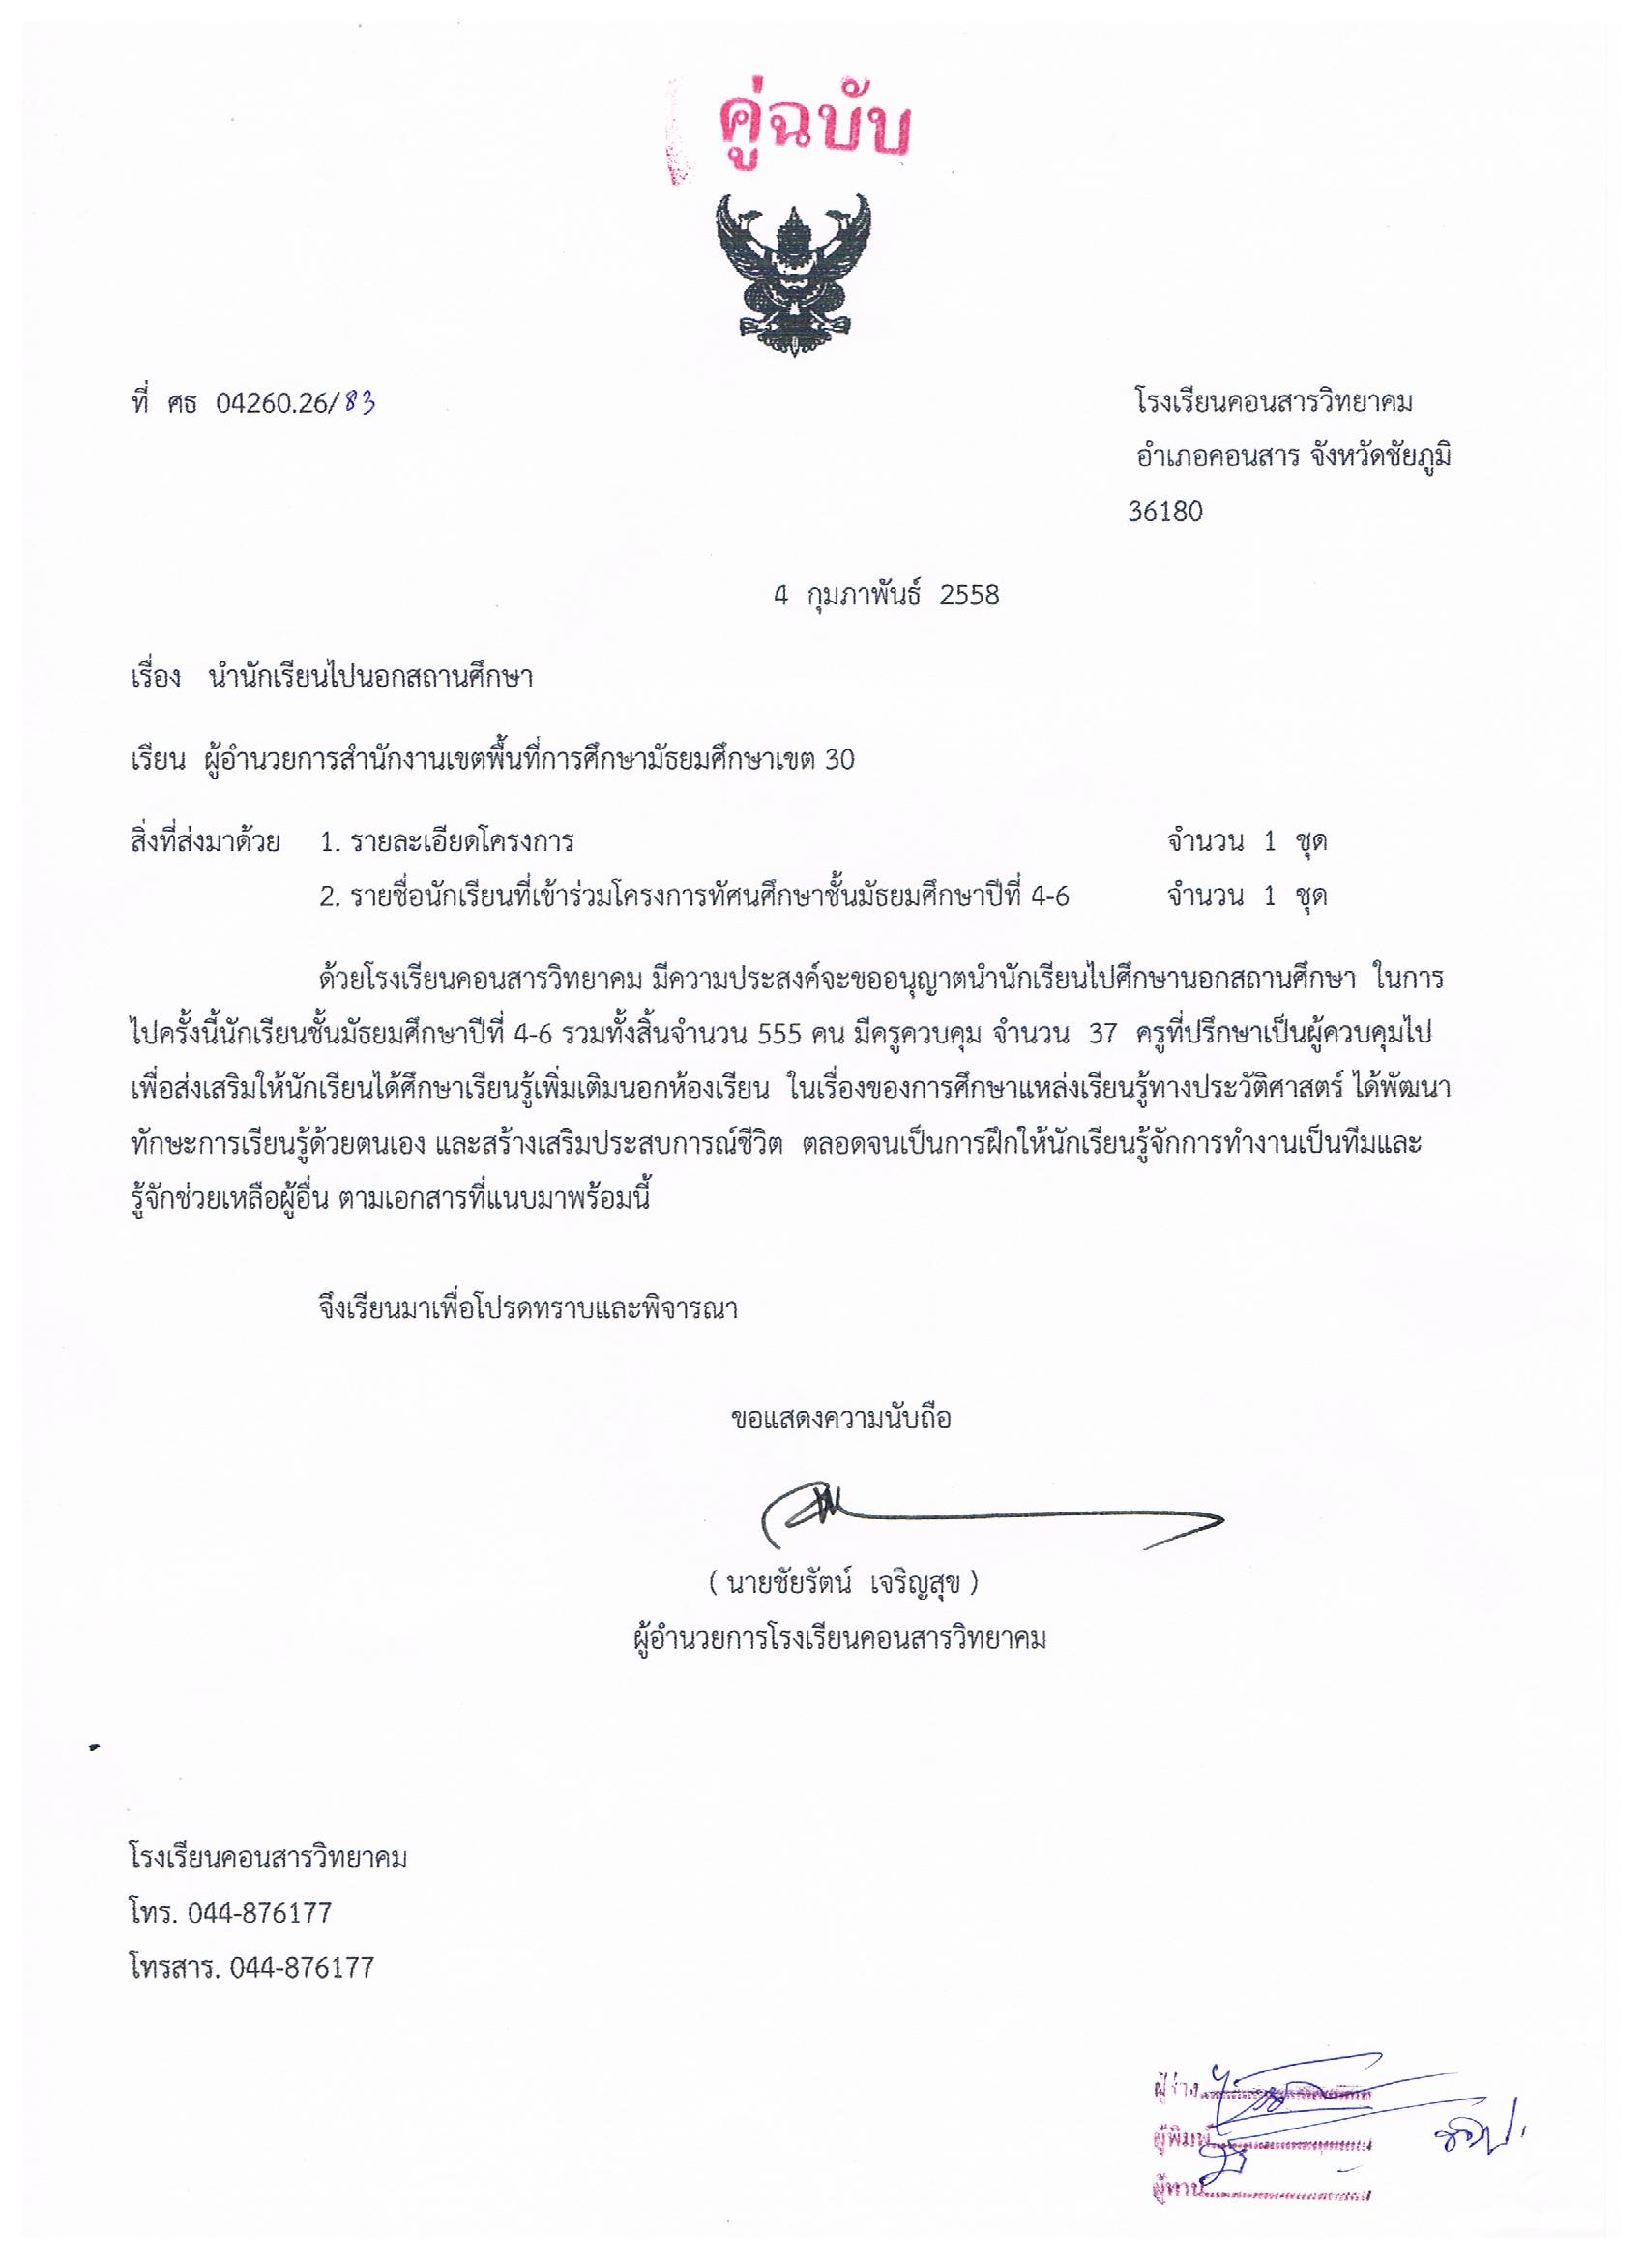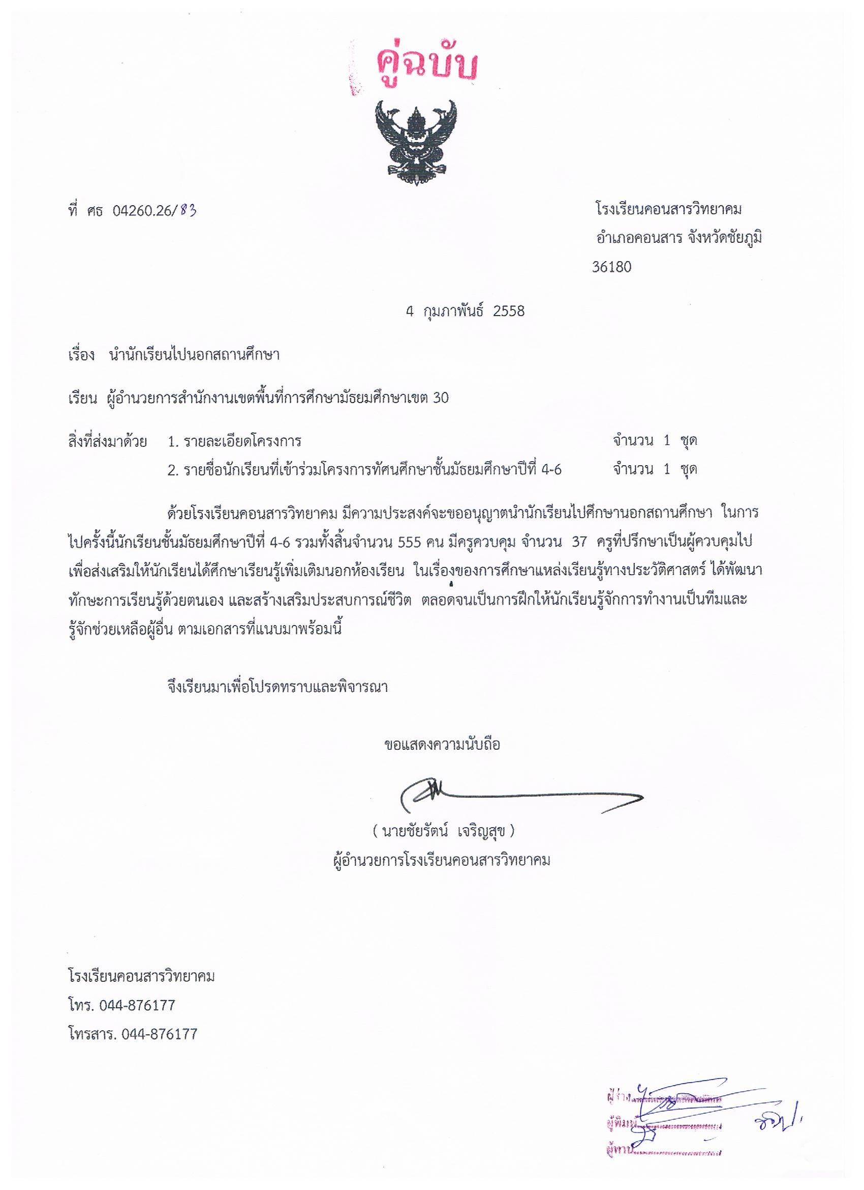

- ตัวอย่าง -
แบบประเมินความคิดเห็นต่อโครงการทัศนศึกษาของนักเรียนชั้นมัธยมศึกษาปีที่ 6/2
ในระหว่างวันที่ 11 - 12 กุมภาพันธ์ พ.ศ. 2558
ณ อุทยานแห่งชาติน้ำหนาว จังหวัดเพชรบูรณ์
................................
คำชี้แจง 1. แบบประเมินนี้ใช้เป็นข้อมูลในการปรับปรุงการจัดทำโครงการของคณะกรรมการดำเนินงานครั้งต่อไป
2. ให้นักเรียนตอบแบบประเมินตามประเด็นหัวข้อได้ตามความเป็นจริง
3. แบบประเมินแบ่งเป็น 2 ส่วน
ส่วนที่ 1 ความคิดเห็นของนักเรียนตามประเด็นหัวข้อ
ส่วนที่ 2 ข้อเสนอแนะ

ส่วนที่ 1 ความคิดเห็นของนักเรียนตามประเด็นหัวข้อ

ข้อที่ | รายการประเมิน | ระดับความคิดเห็น
 |  | มากที่สุด | มาก | ปานกลาง | น้อย | น้อยที่สุด
1 | ความพร้อมการเตรียมงาน / การตรงต่อเวลา
2 | ความเหมาะสมของสถานที่ศึกษาดูงาน
3 | ความเหมาะสมของระยะเวลา
4 | ความพอใจในกิจกรรมครั้งนี้
5 | ความรู้และประสบการณ์ที่ได้รับ
6 | การนำความรู้ที่ได้ไปใช้ในการเรียน
7 | ความสนุกสนานตื่นเต้น
8 | อาหารและน้ำดื่ม
9 | พาหนะในการเดินทาง
10 | การจัดทำโครงการลักษณะนี้ในปีต่อไป

ส่วนที่ 2 ข้อเสนอแนะ
………………………………………………………………………………………………………………………………………………………………………………………………………………………………………………………………………………………………………………………………………………………………………………………………………………………………………………………

บันทึกข้อความ

ส่วนราชการ โรงเรียนคอนสารวิทยาคม ตำบลทุ่งนาเลา อำเภอคอนสาร จังหวัดชัยภูมิ
ที่……………….. วันที่ เดือน กุมภาพันธ์ พ.ศ. 2558
เรื่อง รายงานการดำเนินการโครงการทัศนศึกษาของนักเรียนชั้นมัธยมศึกษาปีที่........
…………………………………………………………………………………………………………………………………………………
เรียน ผู้อำนวยการโรงเรียนคอนสารวิทยาคม

ตามที่ชั้นมัธยมศึกษาปีที่........ได้ขออนุญาตจัดโครงการทัศนศึกษาของนักเรียนชั้นมัธยมศึกษาปีที่ ........ ขึ้น ณ ......................................ในระหว่างวันที่ ........... กุมภาพันธ์ พ.ศ. 2558 เพื่อพัฒนาทักษะการเรียนรู้ด้วยตนเอง และสร้างเสริมประสบการณ์ชีวิต ตลอดจนเป็นการฝึกให้นักเรียนรู้จักการทำงานเป็นทีมและรู้จักช่วยเหลือผู้อื่น และเป็นการพัฒนาคุณภาพชีวิตทั้งทางด้านร่างกายและจิตใจเพื่อให้นักเรียนสามารถอยู่ร่วมกันได้อย่างมีความสุข บัดนี้โครงการได้สำเร็จตามวัตถุประสงค์ทุกประการ จึงใคร่ขอเรียนรายงานมาเพื่อทราบตามเอกสารที่แนบมาพร้อมนี้

จึงเรียนมาเพื่อโปรดทราบ

ลงชื่อ
(..................................................)
ตำแหน่ง ................................................
ปฏิบัติหน้าที่ครูที่ปรึกษาชั้นมัธยมศึกษาปีที่........

ลงชื่อ
(..................................................)
ตำแหน่ง ................................................
ปฏิบัติหน้าที่ครูที่ปรึกษาชั้นมัธยมศึกษาปีที่........

สรุปผลการดำเนินงาน
โครงการทัศนศึกษาของนักเรียนชั้นมัธยมศึกษาปีที่.......

รูปกิจกรรม

งานทัศนศึกษา กลุ่มบริหารงานวิชาการ
โรงเรียนคอนสารวิทยาคม อำเภอคอนสาร จังหวัดชัยภูมิ
สำนักงานเขตพื้นที่การศึกษามัธยมศึกษา เขต 30
สังกัดสำนักงานคณะกรรมการการศึกษาขั้นพื้นฐาน
กระทรวงศึกษาธิการ
คำนิยม

รายงานการจัดโครงการทัศนศึกษาของนักเรียนชั้นมัธยมศึกษาปีที่....... ณ ............................ เล่มนี้ มีวัตถุประสงค์ เพื่อประเมินผลการดำเนินงานการจัดกิจกรรมพัฒนาผู้เรียน ในระหว่างวันที่ ........ กุมภาพันธ์ พ.ศ. 2558 ซึ่งถือเป็นการส่งเสริมให้บุคคลในสังคมได้รับโอกาสเพื่อพัฒนาศักยภาพของตนและการศึกษาที่ทุกคนควรได้รับโอกาสอย่างเท่าเทียมกัน ดังนั้นกิจกรรมดังกล่าวเป็นส่วนหนึ่ง การรายงานครั้งนี้จะช่วยให้ได้ข้อมูลที่เป็นประโยชน์ในการจัดการเรียนการสอนได้อย่างเหมาะสมตามศักยภาพและเกิดประสิทธิภาพสูงสุดและเป็นแนวทางส่งเสริมในโรงเรียนเพื่อนำไปสู่การพัฒนาคุณภาพของนักเรียน
ในการนี้ คณะดำเนินการ หวังเป็นอย่างยิ่งว่ารายงานการจัดโครงการทัศนศึกษาของนักเรียน ชั้นมัธยมศึกษาปีที่ ....... ณ ........................ฉบับนี้จะเป็นประโยชน์แก่หน่วยงาน สถานศึกษา ครู ผู้ปกครอง นักเรียนและผู้ที่สนใจ เพื่อใช้เป็นแนวทางในการจัดกิจกรรมในโอกาสต่อไป

คณะดำเนินการ
ชั้นมัธยมศึกษาปีที่.......

กิตติกรรมประกาศ

การดำเนินโครงการทัศนศึกษาของนักเรียนชั้นมัธยมศึกษาปีที่...... ณ ................................... เล่มนี้ มีวัตถุประสงค์ เพื่อประเมินผลการดำเนินงานการจัดกิจกรรมพัฒนาผู้เรียน ในระหว่างวันที่ ....... กุมภาพันธ์ พ.ศ. 2558 นักเรียนชั้นมัธยมศึกษาปีที่.......จำนวน.......คน ของโรงเรียนคอนสารวิทยาคม ฉบับนี้ สำเร็จลงได้ด้วยความกรุณาอย่างยิ่งจาก นายชัยรัตน์ เจริญสุข ผู้อำนวยการโรงเรียนคอนสารวิทยาคม ว่าที่ พ.ต.ชัยสำราญ พิมณาคุณ และนายอดุล อิงแก้ว
รองผู้อำนวยการโรงเรียนคอนสารวิทยาคม ที่ให้คำแนะนำปรึกษา ด้วยความเอาใจใส่อย่างยิ่ง จนการดำเนินการตามโครงการสำเร็จสมบูรณ์ได้ คณะดำเนินงานขอกราบขอบพระคุณเป็นอย่างสูงไว้ ณ ที่นี้
คุณค่าประโยชน์อันพึงมีจากการสรุปงานตามโครงการฉบับนี้ คณะดำเนินการขออุทิศแด่ผู้มีพระคุณทุกๆท่าน

คณะดำเนินการ
ชั้นมัธยมศึกษาปีที่ .......

สารบัญ

เรื่อง หน้า
บทที่ 1 บทนำ
ความเป็นมาของโครงการ
วัตถุประสงค์ของโครงการ
ขอบเขตของการศึกษา
นิยามศัพท์เฉพาะ
ประโยชน์ที่คาดว่าจะได้รับ
บทที่ 2 เอกสารที่เกี่ยวข้อง
ประวัติความเป็นมา
องค์ประกอบของพิพิธภัณฑ์สิรินธร
ลักษณะของซากดึกดำบรรพ์
การเดินทาง
บทที่ 3 วิธีดำเนินการ
ประชากรที่เข้าร่วมโครงการ
เครื่องมือที่ใช้ในการศึกษา
การเก็บรวบรวมข้อมูล
การวิเคราะห์ข้อมูล
สถิติที่ใช้ในการวิเคราะห์ข้อมูล
บทที่ 4 ผลการวิเคราะห์ข้อมูล
ผลการวิเคราะห์ข้อมูลที่ได้จากแบบสอบถาม
บทที่ 5 สรุปผลการศึกษาและข้อเสนอแนะ
สรุปผล
ข้อเสนอแนะ
บรรณานุกรม
ภาคผนวก

